Erick josue castillo ramirez

* Partes internas de la computadora

Tarjeta madre (Motherboard

La placa base, también conocida como tarjeta madre, placa madre o placa principal (motherboard o mainboard en inglés), es una tarjeta de circuito impreso a la que se conectan los componentes que constituyen la computadora. En muchos lugares de habla hispana se usa la palabra inglesa con el artículo en femenino 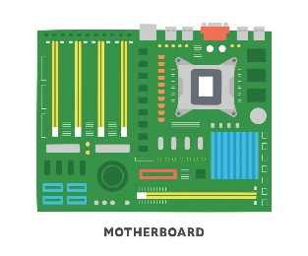Procesador (CPU)

CPU y procesador son términos intercambiables que se refieren a la Unidad Central de Procesamiento, el "cerebro" de un ordenador que ejecuta instrucciones, realiza cálculos y gestiona las tareas de un dispositivo. Este chip de hardware, compuesto por circuitos complejos, convierte los datos en información y es esencial para la función de cualquier dispositivo, desde un smartphone hasta un servidor

Tarjeta madre (Motherboard

Unidad de almacenamiento

Una unidad de almacenamiento es un dispositivo de hardware que permite guardar y recuperar información digital de forma temporal o permanente. Los tipos comunes incluyen discos duros (HDD) y unidades de estado sólido (SSD), unidades externas y memorias flash (como los USB), que almacenan datos como documentos, fotos y el sistema operativo de una computadora. La capacidad de estas unidades se mide en unidades como bytes, kilobytes (KB), megabytes (MB) y gigabytes (GB

Fuente de poder

[electrónica](https://es.wikipedia.org/wiki/Electr%C3%B3nica), la **fuente de alimentación** o **fuente de potencia** es el dispositivo que convierte la [corriente alterna](https://es.wikipedia.org/wiki/Corriente_alterna) (CA), en una o varias [corrientes continuas](https://es.wikipedia.org/wiki/Corriente_continua) (CC), que alimentan los distintos circuitos del [aparato electrónico](https://es.wikipedia.org/wiki/Aparato_electr%C3%B3nico) al que se conecta ([computadora](https://es.wikipedia.org/wiki/Computadora), [televisor](https://es.wikipedia.org/wiki/Televisor), [impresora](https://es.wikipedia.org/wiki/Impresora), [*router*](https://es.wikipedia.org/wiki/Router), etc).[[1]](https://es.wikipedia.org/wiki/Fuente_de_alimentaci%C3%B3n#cite_note-1)​

En inglés se conoce como *power supply unit* (PSU), que literalmente traducido significa: unidad de fuente de alimentación, refiriéndose a la fuente de [energía eléctrica](https://es.wikipedia.org/wiki/Energ%C3%ADa_el%C3%A9ctrica).

Partes externas de la computadora 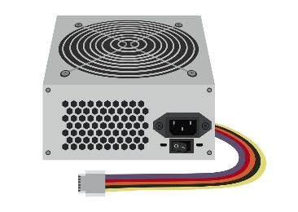

* Pantalla o monitor

"Pantalla" es un término genérico para cualquier dispositivo de visualización, mientras que "monitor" se refiere específicamente a la pantalla de una computadora. Un monitor es un tipo de pantalla, pero todas las pantallas no son monitores, ya que el término también incluye pantallas de televisores, teléfonos, tabletas y señalización digital. La principal diferencia es que los monitores están optimizados para uso cercano, con enfoque en nitidez y capacidad de respuesta, mientras que las pantallas de otros dispositivos pueden tener diferentes propósitos y diseños 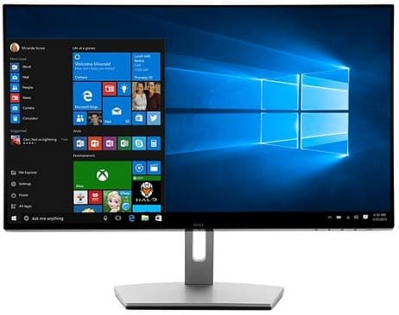

* Cpu(case)

**Unidad de Procesamiento Central** (conocida por las siglas **CPU**, del [inglés](https://es.wikipedia.org/wiki/Idioma_ingl%C3%A9s) *central processing unit*) o **procesador** es un componente del hardware dentro de un [ordenador](https://es.wikipedia.org/wiki/Ordenador), teléfonos inteligentes, y otros dispositivos programables.

Su función es interpretar las instrucciones de un programa informático mediante la realización de las operaciones básicas aritméticas, lógicas, y externas (procedentes de la unidad de entrada/salida). 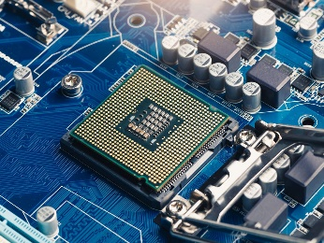

* Mouse(raton)

(de uso mayoritario en [Hispanoamérica](https://es.wikipedia.org/wiki/Hispanoam%C3%A9rica), pronunciado /maus/) es un [dispositivo apuntador](https://es.wikipedia.org/wiki/Dispositivo_apuntador) utilizado para facilitar el manejo de un [entorno gráfico](https://es.wikipedia.org/wiki/Entorno_de_escritorio) en una [computadora](https://es.wikipedia.org/wiki/Computadora).[[1]](https://es.wikipedia.org/wiki/Rat%C3%B3n_(inform%C3%A1tica)#cite_note-RAE-1)​ Suele estar fabricado en [plástico](https://es.wikipedia.org/wiki/Pl%C3%A1stico), y se utiliza con una de las [manos](https://es.wikipedia.org/wiki/Mano). Detecta su movimiento relativo en [dos dimensiones](https://es.wikipedia.org/wiki/Dimensi%C3%B3n) por la superficie plana en la que se apoya, reflejándose a través de un puntero, [cursor](https://es.wikipedia.org/wiki/Cursor_(inform%C3%A1tica)) o flecha en el [monitor](https://es.wikipedia.org/wiki/Monitor_de_computadora). El ratón se puede conectar de forma cableada (puertos [PS/2](https://es.wikipedia.org/wiki/PS/2_(puerto)) y [USB](https://es.wikipedia.org/wiki/Universal_Serial_Bus)), o [inalámbricamente](https://es.wikipedia.org/wiki/Comunicaci%C3%B3n_inal%C3%A1mbrica) por medio de un adaptador USB que se conecta al ordenador y este recibe la señal del ratón, aunque también pueden ser por medio de conectividad [infrarroja](https://es.wikipedia.org/wiki/Infrarrojo) o [Bluetooth](https://es.wikipedia.org/wiki/Bluetooth). 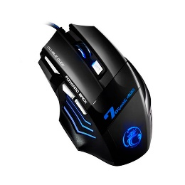

Teclado

Para elegir un teclado, es importante tener en cuenta el tipo de uso (oficina, juegos, etc.), el formato, el tipo de conexión y si prefieres uno mecánico, de membrana o ergonómic

* Bosinas

Las bocinas de computadora son dispositivos que convierten la señal eléctrica de la computadora en sonido, permitiendo al usuario escuchar música, videos, o alertas del sistema. Son periféricos que reproducen el audio de la computadora y pueden venir integradas en la laptop o conectarse externamente mediante cables (como el de 3.5mm o USB) o de forma inalámbrica (Bluetooth 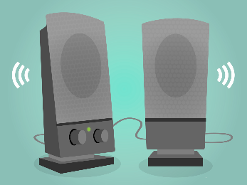

* Micrófono

Un micrófono de computadora es un dispositivo periférico de entrada de audio que convierte las ondas sonoras en señales eléctricas. Permite capturar sonidos para grabar audio, comunicarse por internet (como en videollamadas o llamadas de voz), o para otras aplicaciones como el reconocimiento de voz. Los ordenadores portátiles suelen tener micrófonos integrados, pero también se pueden conectar micrófonos externos para una mejor calidad. 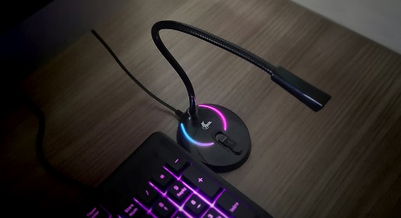

* Impresora

es un [dispositivo periférico](https://es.wikipedia.org/wiki/Perif%C3%A9rico_(inform%C3%A1tica)) de salida de la [computadora](https://es.wikipedia.org/wiki/Computadora) que permite producir una gama permanente de textos o gráficos de documentos almacenados en un formato electrónico, imprimiéndolos en medios físicos, normalmente en [papel](https://es.wikipedia.org/wiki/Papel), utilizando [cartuchos de tinta](https://es.wikipedia.org/wiki/Cartucho_de_tinta) o tecnología [láser](https://es.wikipedia.org/wiki/Impresora_l%C3%A1ser) (con [tóner](https://es.wikipedia.org/wiki/T%C3%B3ner)). 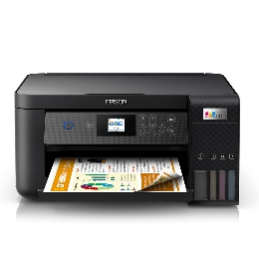

* Camaraweb
* **cámara web** o **cámara de red**[[1]](https://es.wikipedia.org/wiki/C%C3%A1mara_web#cite_note-1)​ (del [inglés](https://es.wikipedia.org/wiki/Idioma_ingl%C3%A9s): *webcam*) es una pequeña [cámara digital](https://es.wikipedia.org/wiki/C%C3%A1mara_digital) conectada a una [computadora](https://es.wikipedia.org/wiki/Computadora) la cual puede capturar imágenes y transmitirlas a través de [Internet](https://es.wikipedia.org/wiki/Internet), ya sea a una [página web](https://es.wikipedia.org/wiki/P%C3%A1gina_web) u otras computadoras de forma privada.

Una cámara web necesita una computadora para transmitir las imágenes. Sin embargo, existen otras cámaras autónomas que únicamente necesitan un punto de acceso a la red informática, bien sea [ethernet](https://es.wikipedia.org/wiki/Ethernet) o [inalámbrico](https://es.wikipedia.org/wiki/Red_inal%C3%A1mbrica). Para diferenciarlas de las cámaras web se las denomina [**cámaras de red**](https://es.wikipedia.org/wiki/C%C3%A1mara_IP). Ambas son útiles en tareas de seguridad, para videovigi 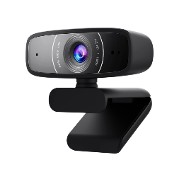

* Proyector

**proyector de vídeo**, **vídeo proyector**, **cañón proyector**, **data show** o **video beam** es un aparato [óptico](https://es.wikipedia.org/wiki/%C3%93ptica) que recibe una señal de [vídeo](https://es.wikipedia.org/wiki/Video) y proyecta la imagen correspondiente en una [pantalla](https://es.wikipedia.org/wiki/Pantalla_de_proyecci%C3%B3n) de proyección usando un sistema de lentes, permitiendo así mostrar imágenes fijas o en movimiento.

Todos los proyectores de vídeo utilizan una luz brillante para proyectar la imagen, y los más modernos pueden corregir curvas, borrones y otras inconsistencias a través de los ajustes manuales. Los proyectores de vídeo son mayoritariamente usados en salas de presentaciones o conferencias. La señal de vídeo de entrada puede provenir de diferentes fuentes, como un sintonizador de [televisión](https://es.wikipedia.org/wiki/Televisi%C3%B3n) (terrestre o vía satélite), una [computadora personal](https://es.wikipedia.org/wiki/Computadora_personal), etcétera. 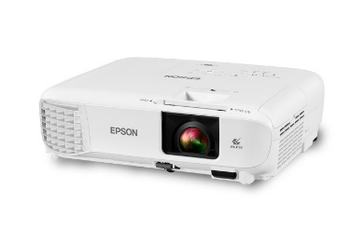

* Scanner

En español, la forma correcta de escribir la palabra es

**escáner**. Se trata de un dispositivo que captura información del mundo físico, ya sea documentos, imágenes u objetos, y la convierte en un formato digital para ser almacenada, editada y compartida. 